**LA IMPORTANCIA DEL APOYO FAMILIAR EN EL DESARROLLO DE COMPETENCIAS LECTORAS**

**ESCULTORES DE SUEÑOS Y CAMINOS**

**Investigadores**

**Co Investigador**

**Ana María Camargo Duarte**

**Institución Educativa Colegio Integrado Fe y Alegría**

**Municipio Los Patios**

**RESUMEN**

El grupo de semilleros se conformó con 17 estudiantes de undécimo grado y la docente de Lengua Castellana quienes inicialmente se reunieron para formular la pregunta de investigación con EL TALLER DE LA PREGUNTA. En esta actividad los investigadores se preguntaban ¿Por qué los estudiantes son tan apáticos a la lectura? y se refirieron a la familia como primer eje fundamental de aprendizaje; en esta discusión se diseñaron cinco preguntas entorno a esta problemática de la cual quedó como pregunta de investigación ¿QUÉ TANTO INFLUYE EL ACOMPAÑAMIENTO FAMILIAR EN EL DESARROLLO DE COMPETENCIAS LECTORAS? Seguidamente se dio paso al diseño de la TRAYECTORIA DE INDAGACIÓN en donde se buscó dar respuesta a esta pregunta siguiendo unos pasos y buscando estrategias de recolección de información que permitieron llegar a buen fin nuestra investigación. La estrategia utilizada fue la encuesta aplicada tanto a estudiantes con buen rendimiento académico (desde el grado tercero a grado undécimo) como a Padres de Familia. La convocatoria de padres de familia no fue como se esperaba asistiendo solo 33 representantes. El grupo se reunió en las horas de la tarde para analizar y sistematizar  la información. Los resultados dejan como conclusión de que la Familia es un  ente de vital importancia para el desarrollo de competencias lectoras, si desde temprana edad se le inculca el hábito lector al estudiante muy seguramente será un adulto lector y queda como tarea diseñar estrategias que permitan el fortalecimiento lector y la asistencia de padres de familia a la institución.

**INTRODUCCIÓN**

Los proyectos de investigación de enjambre son una herramienta tecnológica para el desarrollo de la estrategia de formación de docentes y estudiantes para la producción de conocimiento y el fomento de una cultura virtual y digital.

En este informe de investigación se presenta la problemática de la importancia del apoyo familiar en el desarrollo de competencias lectoras en niñas, niños y adolescentes y cómo influye esta en la implementación del hábito lector. Algunos estudiantes de undécimo grado se preguntaban el ¿por qué los estudiantes son tan apáticos a la lectura? Por más estrategias que implementara el maestro estos no lograban el interés que la lectura requiere. *"Pareciera que no lo hacen por la aversión que han desarrollado hacia la lectura. Esta se hace patente tan pronto se acercan al texto. Algunos incluso lo toman con buena voluntad pero en el primer capítulo o, lo que es peor, después de las tres primeras páginas se desaniman, se aburren y no se sienten capaces de seguir"*, afirma Isabel Gallardo Álvarez, profesora de la Escuela de Formación Docente de España.

Coger un libro y sentarse a leer. Un gesto sencillo y divertido, que, misteriosamente, cada vez va perdiendo más y más terreno entre los más pequeños de la casa frente al torbellino virtual de las videoconsolas, Internet o las películas. La lectura, ya sea de un clásico de Roald Dahl o del mágico mundo de JK Rowling y Harry Potter, es una puerta a la fantasía con infinitas ventajas para los niños. Sin embargo, si el hábito de leer no se fomenta desde pequeños, los niños tienden a tener su primer contacto con la lectura en el colegio, y es a partir de ese momento que los libros pasan de ser una diversión a una actividad escolar. Por este motivo, es una tarea fundamental de los padres potenciar la lectura en los más pequeños.

Familia y escuela comparten la responsabilidad de que los niños de educación inicial y básica alcancen los aprendizajes esenciales para su futuro desenvolvimiento en la vida. La familia es el grupo social más importante en la vida de los seres humanos, entre otras razones porque en ella se inicia la formación de los individuos.

Las actividades y relaciones familiares forman en las nuevas generaciones las primeras cualidades de personalidad y brindan los conocimientos que representan la base y condición para la asimilación del resto de aprendizajes y de relaciones sociales. Por tanto, *la familia cumple una función educativa fundamental, ya que desde muy temprano influye en el desarrollo social, físico, intelectual y moral de los niños* (Chavarría, 2011): es la primera escuela del ser humano, y los padres o cuidadores son los primeros educadores de las nuevas generaciones (Villarroel y Sánchez, 2002).

La poca comprensión lectora, la falta de hábito lector, la no aplicación de los signos de puntuación al leer, entre otros, impide en gran medida que muchos niños y niñas alcancen los logros propuestos. Utilizar las tics como herramientas que permiten implementar estrategias didácticas para fortalecer la lectura y la escritura, genera un aprendizaje significativo y posibilita una mejor interacción docente estudiante, obligando a los y las docentes a estar abiertos a los cambios e innovar su práctica pedagógica, puesto que se está en una época donde la tecnología juega un papel importante en el proceso enseñanza aprendizaje.

La familia así entendida asume una doble participación en la educación: *es beneficiaria de un servicio y comparte el esfuerzo responsable de generar una escuela y comunidad de calidad para todos* (Fernández-Soria, 1996). Las investigaciones demuestran que el esfuerzo educativo conjunto de la escuela y del hogar, mediante la participación de los padres en la educación, influye de manera positiva en los resultados escolares de los alumnos, por lo que *la política educativa debe promover medidas que fomenten dicha colaboración* (OCDE, 2001; Bloom, 2011). Cuando los padres de familia y los miembros de la comunidad se involucran en las actividades de la escuela, los estudiantes alcanzan mejores resultados, la asistencia a clases aumenta y la deserción escolar disminuye. *Si los padres de familia generan expectativas claras respecto de sus hijos, apoyan con éxito su progreso en los estudios, lo cual implica que les transmiten su ánimo y aspiraciones personales con influencia en sus logros de aprendizaje* (UNESCO-OREALC, 2004). *La escuela ideal representa un espacio vivo de convivencia y de intercambio entre adultos, niños y jóvenes; un lugar en el que se piensa, discute y se trabaja tratando de reconciliar lo que se sabe con lo que no se sabe, las dificultades, los errores, las expectativas, los éxitos, las dudas y los problemas de elección* (Malaguzzi, 2001).

La llegada del proyecto Enjambre a la Institución motivo a que los estudiantes que quisieron participar se propusieran indagar que tanto acompañamiento familiar tienen los estudiantes de la institución y la influencia de esta en el desarrollo de competencias lectoras, permitiendo en ellos el desarrollo de pensamiento científico y crítico que le permitan en un futuro desenvolverse ante situaciones académicas de investigación.

**GRUPO DE INVESTIGACIÓN**

El grupo de Semilleros de investigación de la Institución Educativa Colegio Integrado Fe y Alegría del municipio de los Patios “ESCULTORES DE SUEÑOS Y CAMINOS” está conformado por 17 estudiantes de undécimo grado y La docente de lengua castellana:

**INTEGRANTES**

|  |  |  |  |
| --- | --- | --- | --- |
| **No.** | **NOMBRES Y APELLIDOS** | **EDAD** | **ROL** |
| 01 | BRAULIO ANTONIO RUEDA GORDILLO | 18 | ESTUDIANTE LIDER INVESTIGADOR |
| 02 | JULIANA ECHEVERRY HENAO | 16 | ESTUDIANTE LIDER INVESTIGADOR |
| 03 | JAVIER ANDRES RONDON MONCADA | 18 | ESTUDIANTE LIDER INVESTIGADOR |
| 04 | MIGUEL ANGEL FIGUERROA BARRAGAN | 17 | ESTUDIANTE SECRETARIO INVESTIGADOR |
| 05 | IRMA DADIELA AVILA GUERRERO | 16 | ESTUDIANTE TESORERA INVESTIGADOR |
| 06 | YULI ALEXANDRA JAIMES | 16 | ESTUDIANTE INVESTIGADOR |
| 07 | SUSANA ANDREA CRUZ RUBIANO | 16 | ESTUDIANTE INVESTIGADOR |
| 08 | BEATRIZ ELENA MARTINEZ MANTILLA | 16 | ESTUDIANTE INVESTIGADOR |
| 09 | LEIXY YANELA GUERRERO MEDINA | 16 | ESTUDIANTE INVESTIGADOR |
| 10 | BRAYAN ESTEVAN GONZALEZ |  | ESTUDIANTE INVESTIGADOR |
| 11 | MAYRA ALEJANDRA PEÑA CASTAÑEDA | 17 | ESTUDIANTE INVESTIGADOR |
| 12 | JOHAN JESUS HERNANDEZ SILVA | 17 | ESTUDIANTE INVESTIGADOR |
| 13 | GUSTAVO ALEJANDRO MEZA | 18 | ESTUDIANTE INVESTIGADOR |
| 14 | SANDRA YASMIN GARCIA SEPULVEDA | 16 | ESTUDIANTE INVESTIGADOR |
| 15 | LEIDY YOHANA ARROYAVE LEON | 17 | ESTUDIANTE INVESTIGADOR |
| 16 | KEREN GINA HERNANDEZ | 16 | ESTUDIANTE INVESTIGADOR |
| 17 | HEISON ADRIAN LIZARAZO VILLAMIZAR | 16 | ESTUDIANTE INVESTIGADOR |
| 18 | ANA MARÍA CAMARGO DUARTE | 30 | DOCENTE COINVESTIGADORA |

**LOGO GRUPO DE SEMILLEROS**

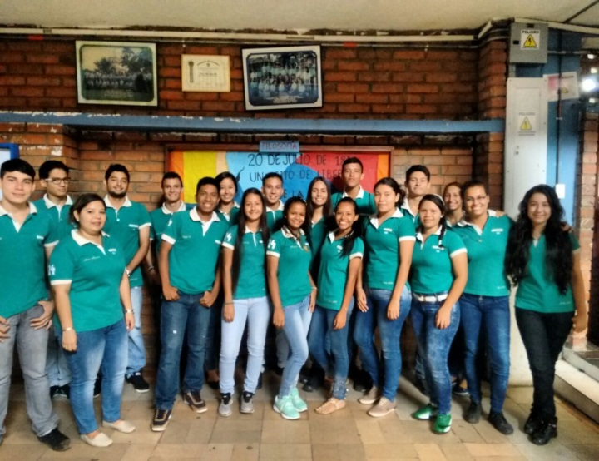

**LA PREGUNTA COMO PUNTO DE PARTIDA**

Se reunió el grupo en el aula de audiovisuales de la institución, planteando cual era el fin del proyecto, tomando como eje central la lectura y el uso de las tics. Se les pidió a los estudiantes investigadores hacerse en grupos de tres y plantear una pregunta que englobara sus expectativas con la investigación. De esta actividad surgieron las siguientes preguntas:

*1. ¿Cómo adecuar las TICS en el proceso lecto-escritor de los niños, niñas y jóvenes de la Institución Educativa colegio integrado fe y alegría?*

*2. ¿por qué los niños, niñas y jóvenes de hoy no dedican tiempo a la lectura?*

*3. ¿por qué no se incentiva desde el hogar el hábito de la lectura?*

*4. ¿cómo utilizar las tics para fomentar hábitos lectores?*

*5. ¿Qué tanto influye el acompañamiento familiar en el desarrollo de competencias lectoras?*

Seleccionando como pregunta de investigación la numero cinco:

***¿QUÉ TANTO INFLUYE EL ACOMPAÑAMIENTO FAMILIAR EN EL DESARROLLO DE COMPETENCIAS LECTORAS EN LAS NIÑAS, NIÑOS Y JOVENES DE LA INSTITUCIÓN EDUCATIVA COLEGIO INTEGRADO FE Y ALEGRIA?***

Se realizó el estado de arte en donde los estudiantes indagaron referentes y que otras investigaciones habían surgido sobre este tema y así poder visionar la meta.

**EL PROBLEMA DE INVESTIGACIÓN**

La lectura, es considerada como la herramienta más importante del aprendizaje porque orienta y estructura el pensamiento, favorece el desarrollo motor, lingüístico, emocional, cognitivo, social, la imaginación, creatividad, favorece el vínculo entre los miembros de una familia, permite estimular la imaginación, amplia el conocimiento, el lenguaje, mejora la comprensión del mundo, el aspecto fonológico y es una forma de comunicación verbal y física. Estimulada desde la primera infancia, la lectura es una experiencia que perdura a lo largo de toda la vida del ser humano.

En la Institución Educativa Colegio Integrado Fe y Alegría del municipio de los Patios Norte de Santander se presenta una deficiencia lectora debido a que sus estudiantes son apáticos a la lectura, aun cuando los maestros se esfuerzan por motivarla e involucrarla en todas sus prácticas pedagógicas. Ante esta situación, los padres de familia, expresan su preocupación, no obstante, también tienden a reducir su participación a la manifestación continua de quejas, sin  involucrarse en la solución al referido problema, cuando en realidad, dado el grado de identificación y cercanía que tienen los estudiantes con sus padres, su participación en este tipo de actividades, sería de grandes beneficios en su desarrollo integral.

Por lo antes expuesto, en este contexto, es que es necesario analizar en qué medida el acompañamiento de la familia es incidente en la madurez lectora de los niñas, niños y jóvenes, con el propósito  de repensar una nueva forma de trabajo en el aula, donde los actores o protagonistas no sean únicamente los niños y el docente, sino también, la propia familia. De esta forma, se pretende integrar relacionando la educación recibida en el hogar y la recibida en la escuela. En concordancia con los nuevos enfoques, tendencias y  objetivos pedagógicos de la Institución Educativa, la cual tiene el reto de mejorar la calidad de la educación.

**TRAYECTORIA DE LA INDAGACIÓN**

Al observar la problemática el grupo decide crear una trayectoria de indagación que nos permita dar respuesta a nuestra pregunta de investigación.

Inicialmente se definieron las estrategias para la recolección de datos utilizando un método cuantitativo que permitiera medir a los estudiantes y a los padres de familia.

Se diseñó la trayectoria de indagación así:

1. Encuestas
2. Recolección de información
3. Sistematización de información
4. Análisis de información
5. Meta

Se decidió realizar encuesta primero a los estudiantes y después a los padres de familia para tener un enfoque global de los involucrados en la investigación.

**RECORRIDO DE LA TRAYECTORIA DE INDAGACIÓN**

Inicialmente nos reunimos en el aula de audiovisuales para diseñar la trayectoria y la imagen representativa.

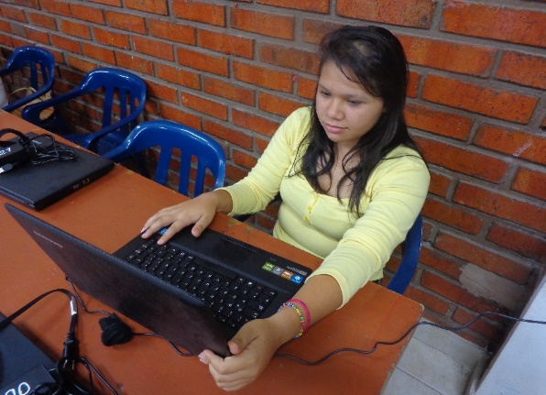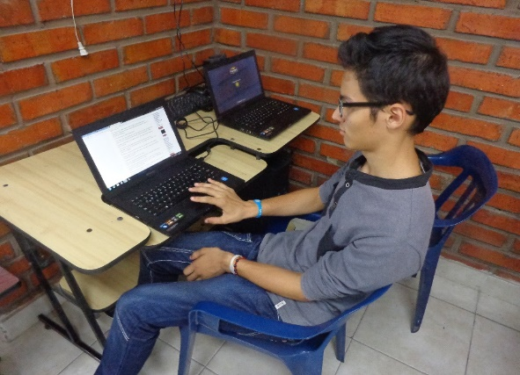

*Estudiantes diseñando la trayectoria*

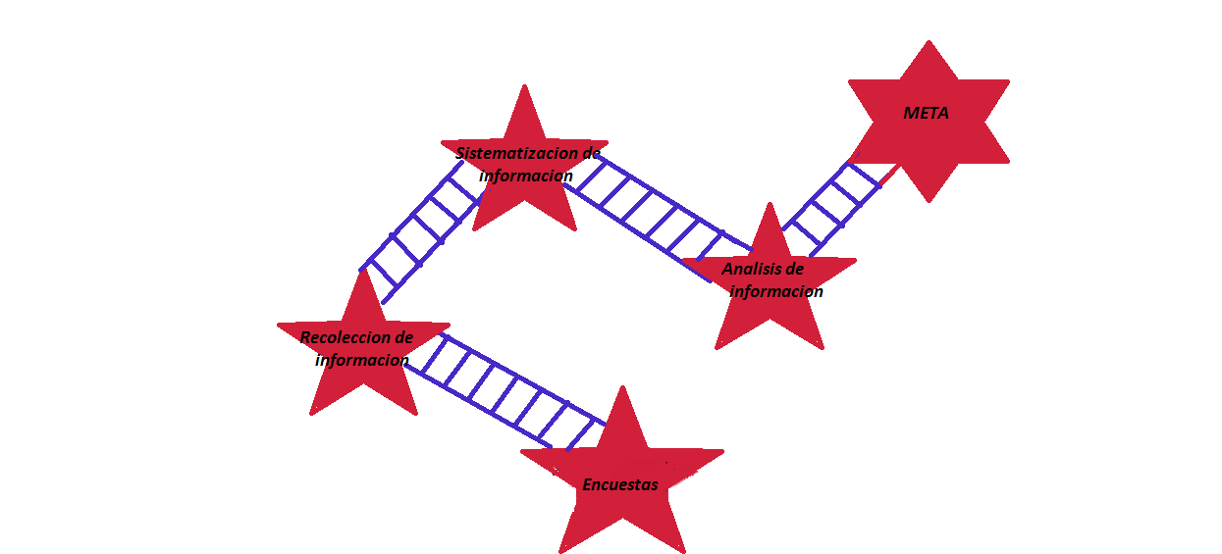La trayectoria de nuestro grupo fue la siguiente:

Se pasó al diseño de las encuestas. Nos reuníamos en las horas de la tarde en la Institución Educativa para el aprovechamiento del tiempo libre.

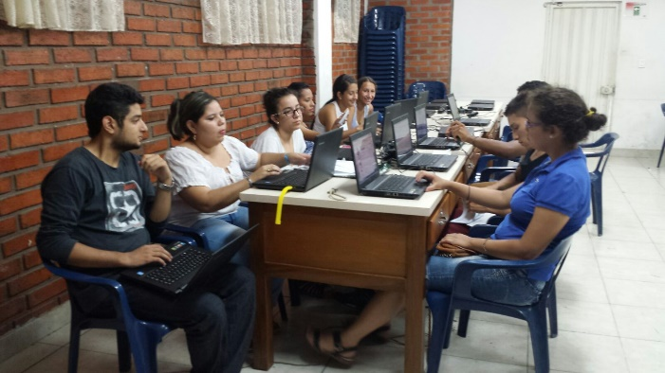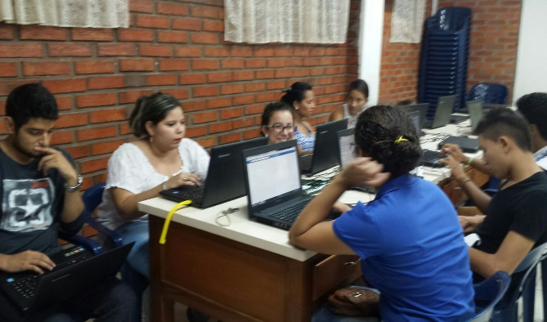

*Diseño de las encuestas*

Luego se pasó a la aplicación de los instrumentos de recolección de información a los estudiantes con buen rendimiento académico. Se tomó como muestra a 5 estudiantes por curso desde el grado tercero a grado un décimo para un total de 135.

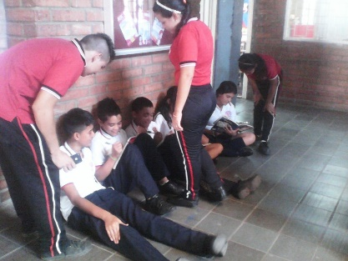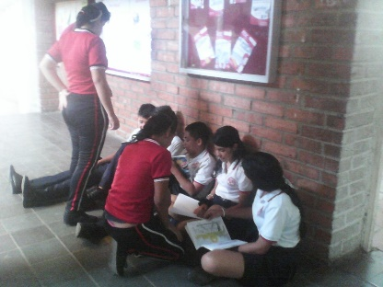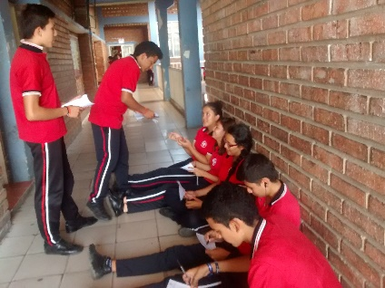

*Aplicación de la encuesta a los estudiantes*

Con los padres de familia se vio la dificultad ya que se les había primero enviado la encuesta con sus hijos pero no fueron devueltas. Como segunda estancia se realizó un evento y se convocaron a 120 padres de familia asistiendo solo 33, con esto se vio reflejado el poco interés de los padres de familia a la educación de sus hijos ya que anteponen otras cosas como el trabajo u otras ocupaciones por encima de lo realmente importante que son sus hijos.

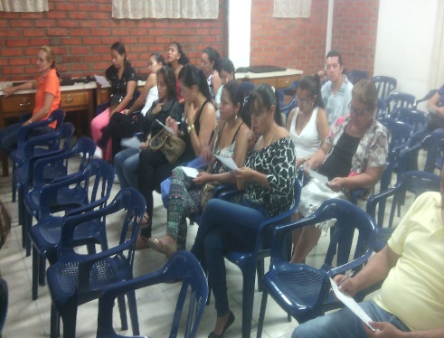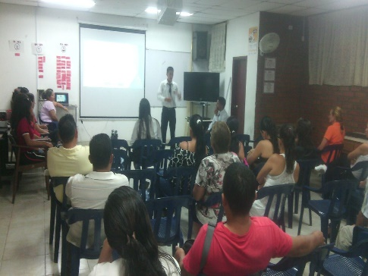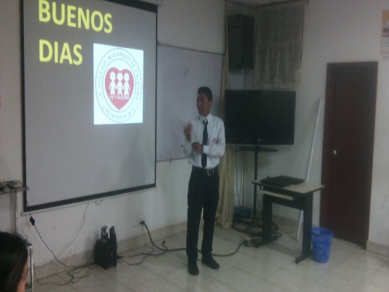

*Aplicación de la encuesta a los Padres de Familia*

Después de tener la información nos reunimos para sistematizarla y analizarla.

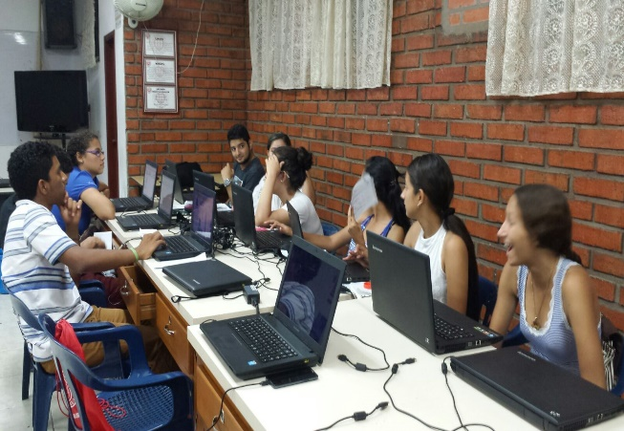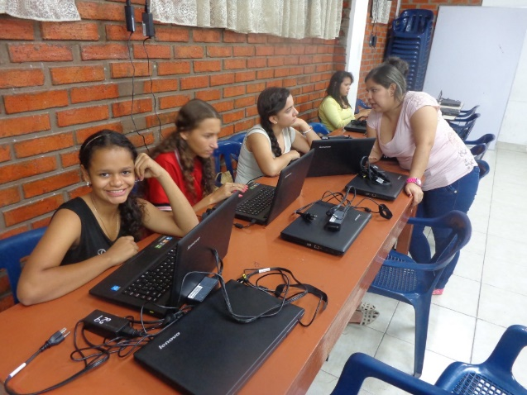

*Estudiantes realizando la sistematización de la información*

Se socializó con la comunidad educativa en una feria institucional invitando a todos los entes involucrados en el proceso de la investigación.

FOTO DE LA FERIA

**REFLEXIÓN Y ANÁLISIS DE RESULTADOS**

*“La familia es la primera escuela del ser humano, y los padres o cuidadores son los primeros educadores de las nuevas generaciones”* (Villarroel y Sánchez, 2002).Este autor nos demuestra en sus estudios la importancia del acompañamiento educativo por parte de los familiares, en especial, de los padres. En la institución educativa de los estudiantes encuestados, el 68% afirma que es la Mamá la que principalmente les ayuda con la realización de las actividades académicas en el hogar y son también el mayor porcentaje como influencia en el ámbito lector, resaltando también que el 16% afirma no recibir ayuda por parte de su familia y que esto se puede ver reflejado en el bajo índice de interés hacia la lectura ya que en los análisis el 8% afirma no leer por pereza, aunque el 88%, el mayor porcentaje de los encuestados, demuestra interés y gusto por la lectura.

El 61% de los estudiantes encuestados, respondieron que a veces o en ocasiones compran o les obsequian libros de lectura. Un porcentaje notablemente alto, ya que según investigaciones hechas por Jorge Orlando Melo (El Tiempo 2014), “*el obsequiar artículos de lectura no es una costumbre arraigada a nuestra cultura ya que para mucha gente, el libro y la lectura son decoraciones, elementos de simulación: hay que tener bibliotecas, aunque no se lean y se compren por metros”.* El 53% de los estudiantes encuestados, afirman que leen máximo de 1 a 3 libros al año., cifra preocupante puesto que a comparación a países vecinos como Chile y Argentina, en donde se lee un promedio de 5 libros anuales, y aún más en comparación a los países Europeos en donde el promedio de libros leídos por los estudiantes es de 17 en el mismo lapso *(2013 Lucy Lorena Libreros, diario El País)*

A las reuniones hechas para la investigación del proyecto, el mayor porcentaje de asistencia lo cumplen las madres de familia con un 79%, lo cual nos hace inferir que son ellas quienes presentan un mayor interés por el aprendizaje de sus hijos viéndose reflejado en que el 52% de los encuestados son las mismas madres quienes también cumplen con el asesoramiento de actividades extra clase. *“La familia así entendida asume una doble participación en la educación: es beneficiaria de un servicio y comparte el esfuerzo responsable de generar una escuela y comunidad de calidad para todos” (Fernández-Soria, 1996).*

Aunque el mayor porcentaje de los encuestados ayudan en la realización de actividades extra clase (52%), una mayor parte de los encuestados no siempre brindan esta ayuda a los estudiantes (45%), “*la familia cumple una función educativa fundamental, ya que desde muy temprano influye en el desarrollo social, físico, intelectual y moral de los niños” (Chavarría, 2011).*

Agraciadamente, el 88% de los encuestados presentan gusto por la lectura, en especial por el género periodístico (40%), dándonos a conocer una cara agradable del ámbito lector por parte de los miembros de nuestra sociedad, pero Lamentablemente el menor porcentaje de los encuestados son los que sí invierten siempre dinero en su estímulo como lector (3%).

*“La familia así entendida asume una doble participación en la educación: es beneficiaria de un servicio y comparte el esfuerzo responsable de generar una escuela y comunidad de calidad para todos” (Fernández-Soria, 1996),* lamentablemente en la institución la convocatoria de padres de familia no fue la esperada, muchos argumentan que por estar trabajando no pudieron asistir*.* Según laUNESCO-OREALC, 2004, Si los padres de familia generan expectativas claras respecto de sus hijos, apoyan con éxito su progreso en los estudios, lo cual implica que les transmiten su ánimo y aspiraciones personales con influencia en sus logros de aprendizaje*. La escuela ideal representa un espacio vivo de convivencia y de intercambio entre adultos, niños y jóvenes; un lugar en el que se piensa, discute y se trabaja tratando de reconciliar lo que se sabe con lo que no se sabe, las dificultades, los errores, las expectativas, los éxitos, las dudas y los problemas de elección (Malaguzzi, 2001).*

**CONCLUSIONES**

En conclusión, según los resultados dados por los encuestados es la siguiente:

* El apoyo de la familia influye notoriamente en el desarrollo de competencias lectora. Si desde temprana edad se inculca el hábito y gusto por la lectura, muy seguramente ese niño será un adulto lector.
* Esta investigación queda como precedente para aportar en la resignificación del PEI de la institución ya que muestra varias problemáticas como el poco acompañamiento de los padres de familia en los procesos académicos de sus hijos, evidenciado en que de los 135 padres convocados a la reunión solo 33 padres de familia asistieron al evento; el que a algunos estudiantes no les interesa la lectura como debería. Por lo anterior, es deber de la institución crear alternativas de solución que conlleven a la mejora en las estrategias de aula y a una calidad educativa, ligada con los estándares básicos de competencias especialmente el lector.

**Bibliografía**

Modelo para la Participación de Padres de Familia en la Educación Inicial y Básica del Conafe, Edición Consejo Nacional de Fomento Educativo Primera edición: 2012. México, D.F.

Chavarría, M. (2011). Cómo coordinar la educación entre padres y profesores. México: Trillas.

Villarroel, G. y X. Sánchez (2002). “Relación familia y escuela: un estudio comparativo en la ruralidad”. En Estudios Pedagógicos, 28, 123-141

**Agradecimientos**

El grupo de investigación “ESCULTORES DE SUEÑOS Y CAMINOS” y su maestra co-investigadora Ana María Camargo Duarte expresan sus agradecimientos a la Institución Educativa Colegio Integrado Fe y Alegría, y al señor rector Valentín Valencia Córdoba quien nos permitió llevar a cabo nuestra investigación y su constante apoyo para el logro propuesto. A los padres de familia de los estudiantes investigadores por permitirles a sus hijos la asistencia a la institución en jornada contraria a la académica y apoyarlos en el proceso. A los Asesores María Claudia García y Samir González asesores de línea temática quienes siempre estuvieron atentos a las inquietudes surgidas en el proceso y su acompañamiento para llevar a buen fin la investigación. A la Corporación Unificada Nacional de Educación Superior, a la Comunidad Enjambre, a la Universidad Francisco de Paula Santander, a la Secretaría de las Tecnologías de la Información y la Comunicación, a la Secretaría de Educación Departamental y a la Gobernación del Departamento Norte de Santander por su apoyo humano, físico y económico para que la institución educativa contara con los recursos necesarios en el marco del desarrollo del proyecto Enjambre.

**ANEXOS**

**TABLA DE ANEXOS**

Anexo 1 POBLACION Y MUESTRA

Anexo 2 FORMATO DE ENCUESTAS

Anexo 3 ANALISIS DE RESULTADOS ENCUESTA ESTUDIANTES

Anexo 4 ANALISIS DE RESULTADOS ENCUESTA PADRES DE FAMILIA

**ANEXO 1**

**POBLACION Y MUESTRA**

La Institución Educativa está ubicada en la AVENIDA 11 # 28A-25 PATIOS CENTRO del municipio de los Patios Norte de Santander, con una población estudiantil de 1406 estudiantes de Preescolar, Primaria y Secundaria.

El grupo de investigación ESCULTORES DE SUEÑOS Y CAMINOS para dar respuesta a su pregunta de investigación aplicó una encuesta a sus estudiantes tomando una muestra POR CONVENIENCIA eligiendo a 5 estudiantes inscritos por cada curso desde el grado tercero a grado undécimo, teniendo en cuenta que cada grado tiene tres (3) cursos a excepción el grado séptimo (7) que consta de cuatro (4) cursos y el grado Undécimo (11) con solo dos (2).

|  |  |  |  |  |  |  |  |  |  |
| --- | --- | --- | --- | --- | --- | --- | --- | --- | --- |
| 3º | 4º | 5º | 6º | 7º | 8º | 9º | 10º | 11o | TOTAL |
| 15 | 15 | 15 | 15 | 20 | 15 | 15 | 15 | 10 | 135 estudiantes |
| 301:5  302:5  303:5 | 401:5  402:5  403:5 | 501:5  502:5  503:5 | 601:5  602:5  603:5 | 701:5  702:5  703:5  704: 5 | 801:5  802:5  803:5 | 901:5  902:5  903:5 | 1001:5  1002:5  1003:5 | 1101:5  1102:5 | 135 estudiantes |

Como fueron 135 estudiantes se citaron a un evento de padres de familia para aplicar la encuesta al mismo número, lamentablemente se presentaron 33 padres de familia.

|  |  |  |  |  |  |  |  |  |  |
| --- | --- | --- | --- | --- | --- | --- | --- | --- | --- |
| 3º | 4º | 5º | 6º | 7º | 8º | 9º | 10º | 11o | TOTAL |
| 15 | 15 | 15 | 15 | 20 | 15 | 15 | 15 | 10 | 135 padres de familia citados |
| 301:5  302:5  303:5 | 401:5  402:5  403:5 | 501:5  502:5  503:5 | 601:5  602:5  603:5 | 701:5  702:5  703:5  704: 5 | 801:5  802:5  803:5 | 901:5  902:5  903:5 | 1001:5  1002:5  1003:5 | 1101:5  1102:5 | 33 padres de familia asistentes |

**ANEXO 2**

FORMATOS DE ENCUESTA

|  |  |  |
| --- | --- | --- |
| C:\Users\ANA MARIA\Desktop\enjambre.png | ENCUESTA  Grupo de Investigación Escultores de sueños y Caminos | Descripción: Descripción: Ver LOGO FE Y ALEGRIA.jpg en presentación |

*Estimado/a estudiante:*

*Agradecemos su participación en el diligenciamiento de esta encuesta la cual tiene como propósito recoger sus opiniones en torno al proceso lector. La información suministrada es de carácter informativo (no tiene que escribir su nombre) y sólo será empleada por el grupo de investigación ESCULTORES para dar respuesta a su proyecto de investigación. Marca con una X la respuesta que más se adapte a tu opinión*

**1. Grado que cursas**

3 __ 4__ 5__ 6__ 7__ 8__ 9__ 10__ 11__

**2. ¿Quien te ayuda con la realización de actividades en casa?**

Mamá__ Papá__ abuelos__ tíos__ Primos__ Tutora(o)__

**3. ¿Te gusta leer?**

Si___ No___ No sabe ___

**4. ¿Por qué?**

Me gusta__ No me gusta__ No le interesa__ Pereza__ No sabe__

**5. ¿Compras o te regalan libros de lectura?**

Nunca__ A veces__ Casi siempre__ Siempre__ ¿Quién? __________________

**6. ¿Cuántos libros u obras te lees al año?**

De 1 a 3__ de 3 a 6__ Ninguno__

**7. ¿A quien de tu familia le gusta leer o vez leyendo constantemente?**

Mamá__ Papá__ abuelos__ tíos__ Primos__ Tutora(o)__ Ninguno__

|  |  |  |
| --- | --- | --- |
| C:\Users\ANA MARIA\Desktop\enjambre.png | ENCUESTA  Grupo de Investigación Escultores de sueños y Caminos | Descripción: Descripción: Ver LOGO FE Y ALEGRIA.jpg en presentación |

*Estimado padre, madre o acudiente:*

*Agradecemos su participación en el diligenciamiento de esta encuesta la cual tiene como propósito recoger sus opiniones sobre aspectos relacionados con el desarrollo de competencias lectoras de sus hijas(os). El objetivo de la encuesta es dar respuesta a una pregunta de investigación del grupo Escultores perteneciente al proyecto Enjambre. La información suministrada es de carácter informativo (no tiene que escribir su nombre) y sólo será empleada por el grupo en forma de resultados agregados. Marca con una X la respuesta que más se adapte a tu opinión*

**1. Señala que vínculo familiar tiene con el estudiante**

Mamá__ Papá__ abuela(o) __ tía(o) __ hermana(o) __ prima(o) __

**2. ¿Le ayudas a tu hija(o) con la realización de actividades extra clase?**

Si__ No__ A veces___

**3. ¿Quién colabora con el acompañamiento educativo de tu hija(o)?**

Mamá__ Papá__ abuela(o) __ hermana(o) __ tía(o) __ Prima(o) __ Tutor(a) __

**4. ¿Te gusta leer?**

Si__ No__

**5. ¿Por qué?**

Me interesa__ No me interesa__ No tengo tiempo __ Pereza__

**6. ¿Qué género de lectura prefiere?**

Periodístico__ literario __ comics-historieta __ otro___

**7. ¿Inviertes dinero para estimular el género que prefieres?**

Nunca__ A veces__ Casi siempre__ Siempre __

**8. ¿Te regalan libros de lectura?**

Nunca__ A veces__ Casi siempre__ Siempre __

**9. ¿Cuántos libros u obras te lees al año?**

De 1 a 3__ de 3 a 6__ 6 o más__ Ninguno__

**10. ¿Crees que has sido influyente en el desarrollo de competencias lectoras de tu hija(o)?**

Si__ No__ ¿Por qué? _______________________________________________________________________________

______________________________________________________________________________________________________________________________________________________________________________________________________

**ANEXO 3**

ANALISIS DE RESULTADOS ENCUESTA ESTUDIANTES

|  |  |  |  |  |  |  |  |  |
| --- | --- | --- | --- | --- | --- | --- | --- | --- |
| **ANALISIS DE ENCUESTA** | | | | | |  |  |  |
|  |  |  |  |  |  |  |  |  |
| **Encuesta realizada a jóvenes que cursan de 3° a 11° en la I.E COLEGIO INTEGRADO FE Y ALEGRIA** | | | | | |  |  |  |
|  |  |  |
|  |  |  |  |  |  |  |  |  |
| **¿Quién te ayuda con la realización de actividades en casa?** | | | | |  |  |  |  |
|  |  |  |  |  |  |  |  |  |
|  | **Mamá** | **Papá** | **Abuelos** | **Tios** | **Ninguno** |  |  | **TOTAL** |
|  | 92 | 10 | 3 | 8 | 22 |  |  | 135 |
|  |  |  |  |  |  |  |  |  |
|  | De los estudiantes encuestados, el 68% afirma que es la mama la que principalmente les ayuda con la realizacion de las actividades en el hogar. | | | | | |  |  |
|  |  |  |
|  |  |  |
|  |  | | | | | |  |  |
|  |  |  |
|  |  |  |
|  |  |  |
|  |  |  |
|  |  |  |
|  |  |  |
|  |  |  |
|  |  |  |
|  |  |  |
|  |  |  |
|  |  |  |
|  |  |  |
|  |  |  |
|  |  |  |

|  |  |  |  |  |  |  |  |  |
| --- | --- | --- | --- | --- | --- | --- | --- | --- |
| **¿Te gusta leer?** | |  |  |  |  |  |  |  |
|  |  | **Si** | **No** | **No sabe** |  |  |  | **TOTAL** |
|  |  | 119 | 13 | 3 |  |  |  | 135 |
|  |  |  |  |  |  |  |  |  |
|  | De los estudiantes encuestados, al 88% les gusta y siente interes por la lectura. | | | | |  |  |  |
|  |  |  |  |
| |  | | --- | |  | |  |  |  |  |  |  |  |  |
|  |  |  |  |  |  |  |  |  |
|  |  |  |  |  |  |  |  |  |
|  |  |  |  |  |  |  |  |  |
|  |  |  |  |  |  |  |  |  |
|  |  |  |  |  |  |  |  |  |
|  |  |  |  |  |  |  |  |  |
|  |  |  |  |  |  |  |  |  |
|  |  |  |  |  |  |  |  |  |
|  |  |  |  |  |  |  |  |  |
|  |  |  |  |  |  |  |  |  |
|  |  |  |  |  |  |  |  |  |
|  |  |  |  |  |  |  |  |  |
|  |  |  |  |  |  |  |  |  |
|  |  |  |  |  |  |  |  |  |
| **¿Porque?** |  |  |  |  |  |  |  |  |
|  |  |  |  |  |  |  |  |  |
|  | **Me gusta** | **No me gusta** | **No le interesa** | **Pereza** | **No sabe** |  |  | **TOTAL** |
|  | 120 | 3 |  | 11 | 1 |  |  | 135 |
|  |  |  |  |  |  |  |  |  |
|  | El 8% de los estudiantes encuestados argumentan que no leen por pereza, y el 89% por gusto es que se inclinan a la lectura. | | | | |  |  |  |
|  |  |  |  |
| |  | | --- | |  | |  |  |  |  |  |  |  |  |
|  |  |  |  |  |  |  |  |  |
|  |  |  |  |  |  |  |  |  |
|  |  |  |  |  |  |  |  |  |
|  |  |  |  |  |  |  |  |  |
|  |  |  |  |  |  |  |  |  |
|  |  |  |  |  |  |  |  |  |
|  |  |  |  |  |  |  |  |  |
|  |  |  |  |  |  |  |  |  |
|  |  |  |  |  |  |  |  |  |
|  |  |  |  |  |  |  |  |  |
|  |  |  |  |  |  |  |  |  |
|  |  |  |  |  |  |  |  |  |
|  |  |  |  |  |  |  |  |  |
| **¿Compras o te regalan libros de lectura?** | | | |  |  |  |  |  |
|  |  |  |  |  |  |  |  |  |
|  | **Nunca** | **A veces** | **Casi Siempre** | **Siempre** |  |  |  | **TOTAL** |
|  | 18 | 82 | 21 | 14 |  |  |  | 135 |
|  |  |  |  |  |  |  |  |  |
|  | El 61% de los estudiantes encuestados, respondieron que a veces o en ocaciones compran o les obsequian libros de lectura. | | | |  |  |  |  |
|  |  |  |  |  |
|  |  |  |  |  |  |  |  |  |
| |  | | --- | |  | |  |  |  |  |  |  |  |  |
|  |  |  |  |  |  |  |  |  |
|  |  |  |  |  |  |  |  |  |
|  |  |  |  |  |  |  |  |  |
|  |  |  |  |  |  |  |  |  |
|  |  |  |  |  |  |  |  |  |
|  |  |  |  |  |  |  |  |  |
|  |  |  |  |  |  |  |  |  |
|  |  |  |  |  |  |  |  |  |
|  |  |  |  |  |  |  |  |  |
|  |  |  |  |  |  |  |  |  |
|  |  |  |  |  |  |  |  |  |
|  |  |  |  |  |  |  |  |  |
|  |  |  |  |  |  |  |  |  |
| **¿Cuántos libros u obras te lees al año?** | | |  |  |  |  |  |  |
|  |  |  |  |  |  |  |  |  |
|  | **De 1 a 3** | **De 3 a 6** | **Ninguno** |  |  |  |  | **TOTAL** |
|  | 72 | 49 | 14 |  |  |  |  | 135 |
|  |  |  |  |  |  |  |  |  |
|  | De acuerdo con los estudiantes encuestados, ellos afirman que el 53% se lee maximo 3 libros u obras al año. | | | |  |  |  |  |
|  |  |  |  |  |
|  |  |  |  |  |
| |  | | --- | |  | |  |  |  |  |  |  |  |  |
|  |  |  |  |  |  |  |  |  |
|  |  |  |  |  |  |  |  |  |
|  |  |  |  |  |  |  |  |  |
|  |  |  |  |  |  |  |  |  |
|  |  |  |  |  |  |  |  |  |
|  |  |  |  |  |  |  |  |  |
|  |  |  |  |  |  |  |  |  |
|  |  |  |  |  |  |  |  |  |
|  |  |  |  |  |  |  |  |  |
|  |  |  |  |  |  |  |  |  |
|  |  |  |  |  |  |  |  |  |
|  |  |  |  |  |  |  |  |  |
| **¿A quién de tu familia le gusta leer o vez leyendo constantemente?** | | | | | |  |  |  |
|  |  |  |  |  |  |  |  |  |
|  | **Mamá** | **Papá** | **Abuelos** | **Tios** | **Primos** | **Turor(a)** | **Ninguno** | **TOTAL** |
|  | 40 | 29 | 28 | 14 | 6 | 2 | 16 | 135 |
|  |  |  |  |  |  |  |  |  |
|  |  | De los estudiantes encuestados, el 30% dice que es a su mamá a quien le gusta leer y ven que tambien lo hace. | | | |  |  |  |
|  |  |  |  |  |
|  |  |  |  |  |
| |  | | --- | |  | |  |  |  |  |  |  |  |  |
|  |  |  |  |  |  |  |  |  |
|  |  |  |  |  |  |  |  |  |
|  |  |  |  |  |  |  |  |  |
|  |  |  |  |  |  |  |  |  |
|  |  |  |  |  |  |  |  |  |
|  |  |  |  |  |  |  |  |  |
|  |  |  |  |  |  |  |  |  |
|  |  |  |  |  |  |  |  |  |
|  |  |  |  |  |  |  |  |  |
|  |  |  |  |  |  |  |  |  |
|  |  |  |  |  |  |  |  |  |
|  |  |  |  |  |  |  |  |  |
|  |  |  |  |  |  |  |  |  |
|  |  |  |  |  |  |  |  |  |
|  |  |  |  |  |  |  |  |  |

**ANEXO 4**

ANALISIS DE RESULTADOS ENCUESTA PADRES DE FAMILIA

|  |  |  |  |  |  |  |  |  |
| --- | --- | --- | --- | --- | --- | --- | --- | --- |
|  | | **ENCUESTA Grupo de Investigadores Escultores de Sueños y Caminos** | | | | |  | |
|
|
| Estimado padre, madre o acudiente: Agradecemos su participación en el diligenciamiento de esta encuesta la cual tiene como propósito recoger sus opiniones relacionadas con el desarrollo de competencias lectoras de su hijo(a). El objetivó de la encuesta es dar respuesta a una pregunta de investigación del grupo Escultores. La información suministrada es de carácter informativo (no tiene que escribir su nombre) y solo será empleada por el grupo de investigación ESCULTORES para dar respuesta a si proyecto de investigación. Marca con una X la respuesta que más se adapte a tu opinión | | | | | | | | |
|
|
|
|
|
|
| **1. ¿Señala que vinculo familiar tiene con el estudiante?** | | | |  |  |  |  |  |
|  |  | Mamá | Papá | Abuelos | Tios | Hermanos | Primos |  |
|  |  | 26 | 6 | 1 |  |  |  |  |
|  |  |  | | | | |  |  |
|  |  |  |  |
|  |  |  |  |
|  |  |  |  |
|  |  |  |  |
|  |  |  |  |
|  |  |  |  |
|  |  |  |  |
|  |  |  |  |
|  |  |  |  |
|  |  |  |  |
|  |  |  |  |
|  |  | Según la asistencia, el mayor porcentaje de los interesados en el proyecto son las madres de los estudiantes. | | | | | |  |
|  |  |  |
|  |  |  |
|  |  |  |  |  |  |  |  |  |
|  |  |  |  |  |  |  |  |  |

|  |  |  |  |  |  |  |  |  |
| --- | --- | --- | --- | --- | --- | --- | --- | --- |
| **2. ¿Le ayudas a tu hijo(a) con la realizacion de actividades extra clase?** | | | | |  |  |  |  |
|  |  |  | Si | No | A veces |  |  |  |
|  |  |  | 17 | 1 | 15 |  |  |  |
|  |  | | | | | |  |  |
|  |  |  |
|  |  |  |
|  |  |  |
|  |  |  |
|  |  |  |
|  |  |  |
|  |  |  |
|  |  |  |
|  |  |  |
|  |  |  |
|  |  |  |
|  |  |  |
|  |  |  |  |  |  |  |  |  |
|  | Aunque el mayor porcentaje de los encuestados ayudan en la realización de actividades extra clase, una mayor parte de los encuestados no siempre brindan esta ayuda a los estudiantes. | | | | | | |  |
|  |  |
|  |  |
| **3.¿Quien colabora con el acompañamiento educativo de tu hija(o)?** | | | | |  |  |  |  |
|  |  | Mamá | Papá | Abuelos | Hermanos | Tios | Primos | Tutor(a) |
|  |  | 26 | 5 |  | 1 |  | 1 |  |
|  |  |  |  | | | | |  |
|  |  |  |  |
|  |  |  |  |
|  |  |  |  |
|  |  |  |  |
|  |  |  |  |
|  |  |  |  |
|  |  |  |  |
|  |  |  |  |
|  |  |  |  |
|  |  |  |  |
|  |  |  |  |
|  |  |  |  |
|  |  |  |  |
|  |  |  |  |
|  |  |  |  |
|  |  |  |  |
|  |  |  |  |
|  |  |  |  |
|  |  |  |  |
|  |  | Según nuestra encuesta, el mayor porcentaje de la asesoria a los estudiantes es proporcionada por las madres de los mismos. | | | | | | |
|  |  |
|  |  |  |  |  |  |  |  |  |
| **4.¿Te gusta leer?** | |  |  |  |  |  |  |  |
|  |  |  | Si | No |  |  |  |  |
|  |  |  | 29 | 4 |  |  |  |  |
|  |  |  | | | | |  |  |
|  |  |  |  |
|  |  |  |  |
|  |  |  |  |
|  |  |  |  |
|  |  |  |  |
|  |  |  |  |
|  |  |  |  |
|  |  |  |  |
|  |  |  |  |
|  |  |  |  |
|  |  |  |  |
|  |  |  |  |
|  |  |  |  |
|  |  |  |  |
|  | Agraciadamente, el mayor porcentaje, por mucha diferencia, de los encuestados tienen gusto por la lectura. | | | | | |  |  |
|  |  |  |
| **5.¿porque?** |  |  |  |  |  |  |  |  |
|  |  | Me interesa | No me interesa | No tengo tiempo | Pereza |  |  |  |
|  |  | 29 | 2 | 2 |  |  |  |  |
|  |  | | | | | |  |  |
|  |  |  |
|  |  |  |
|  |  |  |
|  |  |  |
|  |  |  |
|  |  |  |
|  |  |  |
|  |  |  |
|  |  |  |
|  |  |  |  |  |  |  |  |  |
|  |  | La razón por la cuál hay tanta tendencia por el gusto a la lectura, es gracias al interés de cada persona por su tipo de lectura preferida. | | | |  |  |  |
|  |  |  |  |  |
|  |  |  |  |  |  |  |  |  |
| **6.¿Que genero de lectura prefieres?** | | |  |  |  |  |  |  |
|  |  | Periodistico | Literario | Comics-Historieta | otro |  |  |  |
|  |  | 13 | 8 | 1 | 11 |  |  |  |
|  |  |  | | | | |  |  |
|  |  |  |  |
|  |  |  |  |
|  |  |  |  |
|  |  |  |  |
|  |  |  |  |
|  |  |  |  |
|  |  |  |  |
|  |  |  |  |
|  |  |  |  |
|  |  |  |  |
|  |  |  |  |
|  |  |  |  |
|  |  |  |  |
|  |  |  |  |
|  |  |  |  |  |  |  |  |  |
|  | El mayor género de lectura preferido por los encuestados es el periodístico, probablemente por su carácter informativo. | | | | | |  |  |
|  |  |  |
|  |  |  |  |  |  |  |  |  |
| **7.¿Inviertes dinero para estimular el género que prefieres?** | | | | |  |  |  |  |
|  |  |  |  |  |  |  |  |  |
|  |  |  | Nunca | A veces | Casi siempre | Siempre |  |  |
|  |  |  | 10 | 18 | 4 | 1 |  |  |
|  |  |  |  | | | |  |  |
|  |  |  |  |  |
|  |  |  |  |  |
|  |  |  |  |  |
|  |  |  |  |  |
|  |  |  |  |  |
|  |  |  |  |  |
|  |  |  |  |  |
|  |  |  |  |  |
|  |  |  |  |  |
|  |  |  |  |  |
|  |  |  |  |  |
|  |  |  |  |  |
|  |  |  |  |  |
|  |  |  |  |  |
|  |  | Lamentablemente el menor porcentaje de los encuestados son los que sí invierten en su estímulo como lector. | | | | | |  |
|  |  |  |
|  |  |  |  |  |  |  |  |  |
| **8.¿Te regalan libros de lectura?** | | |  |  |  |  |  |  |
|  |  |  |  |  |  |  |  |  |
|  |  | Nunca | A veces | Casi siempre | Siempre |  |  |  |
|  |  | 10 | 18 | 3 | 2 |  |  |  |
|  |  | | | | | |  |  |
|  |  |  |
|  |  |  |
|  |  |  |
|  |  |  |
|  |  |  |
|  |  |  |
|  |  |  |
|  |  |  |
|  |  |  |
|  |  |  |
|  |  |  |
|  |  |  |
|  |  |  |
|  |  |  |  |  |  |  |  |  |
|  | Gracias a los resultados de esta pregunta, podemos deducir que no se estimula la lectura por parte de allegados entre las personas. | | | | | |  |  |
|  |  |  |

|  |  |  |  |  |  |  |  |  |
| --- | --- | --- | --- | --- | --- | --- | --- | --- |
|  |  |  |  |  |  |  |  |  |
| **9.¿Cuantos libros u obras te lees al año?** | | |  |  |  |  |  |  |
|  |  |  |  |  |  |  |  |  |
|  |  | De 1 a 3 | De 3 a 6 | 6 o mas | Ninguno |  |  |  |
|  | |  | | --- | |  | | 22 | 4 | 2 | 5 |  |  |  |
|  |  |  |  |  |  |  |  |  |
|  |  |  |  |  |  |  |  |  |
|  |  |  |  |  |  |  |  |  |
|  |  |  |  |  |  |  |  |  |
|  |  |  |  |  |  |  |  |  |
|  |  |  |  |  |  |  |  |  |
|  |  |  |  |  |  |  |  |  |
|  |  |  |  |  |  |  |  |  |
|  |  |  |  |  |  |  |  |  |
|  |  |  |  |  |  |  |  |  |
|  |  |  |  |  |  |  |  |  |
|  |  |  |  |  |  |  |  |  |
|  |  |  |  |  |  |  |  |  |
|  |  |  |  |  |  |  |  |  |
|  |  |  |  |  |  |  |  |  |
|  |  |  |  |  |  |  |  |  |
|  | Dados los resultados por la encuesta, vemos que se practica la lectura concisamente en un mínimo de 1 a 3 libros u obras leídos anualmente por parte de los encuestados. | | | | | |  |  |
|  |  |  |
|  |  |  |  |  |  |  |  |  |
| **10.¿Crees que has sido influyente en el desarrollo de competencias lectoras de tu hijo(a)?** | | | | | |  |  |  |
|  |  |  |  |  |  |  |  |  |
|  |  |  | Si | No |  |  |  |  |
|  |  |  | 26 | 7 |  |  |  |  |
|  |  | | | | | |  |  |
|  |  |  |
|  |  |  |
|  |  |  |
|  |  |  |
|  |  |  |
|  |  |  |
|  |  |  |
|  |  |  |
|  |  |  |
|  |  |  |
|  |  |  |
|  |  |  |
|  |  |  |
|  |  |  |
|  | El mayor porcentaje de los encuestados afirman haber tenido influencia en el desarrollo de competencias lectoras de sus hijos con la justificación de estar siempre presente en el ámbito educativo de sus hijos con ayudas en sus actividades académicas y formación intelectual apoyándolos de todas las maneras posibles en este aspecto educativo. | | | | | |  |  |
|  |  |  |
|  |  |  |
|  |  |  |
|  |  |  |
|  |  |  |
|  |  |  |
|  |  |  |  |  |  |  |  |  |